Algemene belangrijke termen

**Work-breakdownstructuur** = Beschrijving en volgorde van taken   
**Hard skills =** Programmeertalen, systeembeheer, …  
**Soft skills =** assertiviteit, presentatievaardigheden, …  
**Voorbeelden tijdschema =** Gantt-chart of netwerkdiagramma  
**Project kick-off =** Startmeeting voor het project met alle leden  
**Mijlpalen =** Waar je een fase afsluit en een nieuwe fase start  
**CMS** = Contentmanagementsysteem  
**PM** = Project Manager  
**CSF** = Critical Success Factors  
**KPI =** Key Performance Indicator  
**BRM =** Business Relationship Manager  
**SLM =** Service Level Manager  
**SLR =** Service Level Requirement  
**SLA =** Service Level Agreement  
**OLA =** Operation Level Agreements  
**CI =** Configuration Item  
**RFC =** Request For Change (Standaard aanvraag)  
**CSI =** Continual Service Improvement  
**CM =** Capacity Management  
**AM =** Availability Management  
**ISM =** Information Security Management  
  
**CMDB =** Configuration Management Database (Databank waar CI’s worden bijgehouden)  
  
**CMS =** Configuration Management System (verzameling van databanken, tools, procedures om informatie over CI’s en hun relaties te verzamelen, op te slaan, te beheren, bij te werken en weer te geven)  
  
**CB =** Configuration Baseline (momentopname van de configuratie van een systeem dat gebruikt kan worden als vergelijkingspunt, of om veranderingen terug te rollen naar een eerder werkende staat)

**SKMS =** Service Knowledge Management System (stelt informatie beschikbaar die geschikt is voor elk publiek doorheen de hele organisatie van de dienstverlener)  
  
**TOTAL COST OF OWNERSHIP =** Totale kostprijs van een systeem over de totale levensduur van een systeem

**Het informatiesysteemproject-leiden**

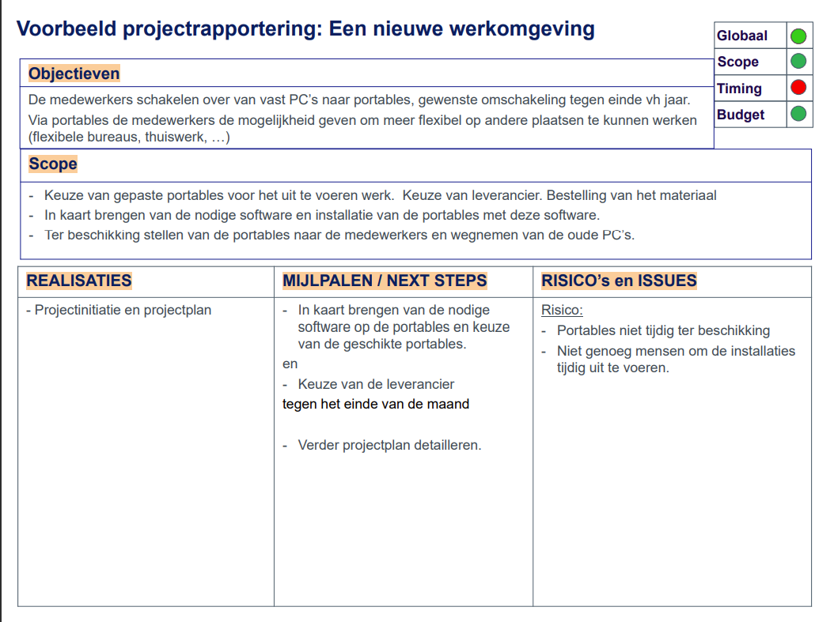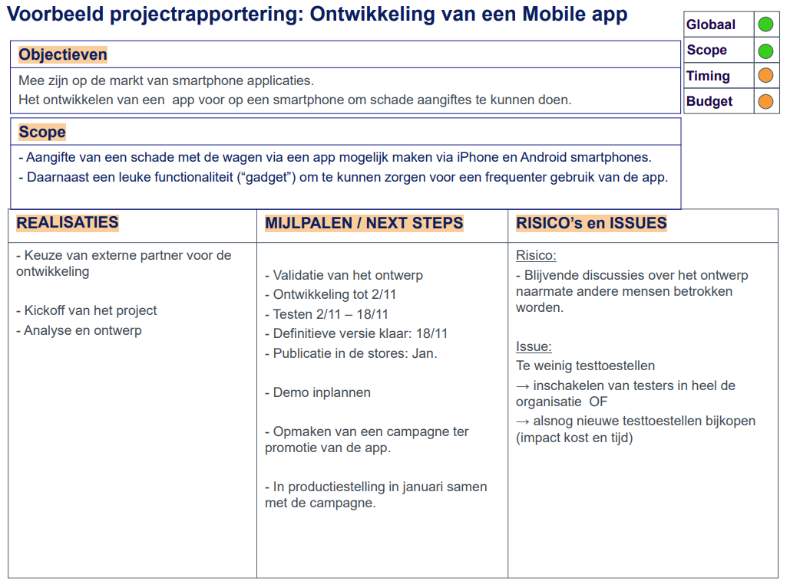

**Samenvatting Agile-Scrum IT-Organisation  
  
Watervalmethode**   
Een methode die je gebruikt om **een project stap per stap uit te voeren** in verschillende fases **van analyse tot in productiestelling en onderhoud.   
  
Analyse**Wat je gaat **maken, installeren of configureren.**  
  
**Scope**    
Het **resultaat van de eerste analyse** en wat er **nog moet gebeuren/ wat de klant nog wil**.  
  
**Ontwerp**Hoe je de oplossing zal maken  
  
**Implementatie**- Het **project wordt uitgevoerd**.  
- Je **maakt de oplossing** die je tijdens de ontwerpfase hebt bedacht.  
  
**Testen**Het **testen van de oplossingen** en **kijken als die voldoet aan de verwachting** van de klant.   
Indien OK, zal het worden **uitgeleverd aan de klant**.  
  
**Uitrol en onderhoud**Bugs worden gefixt.

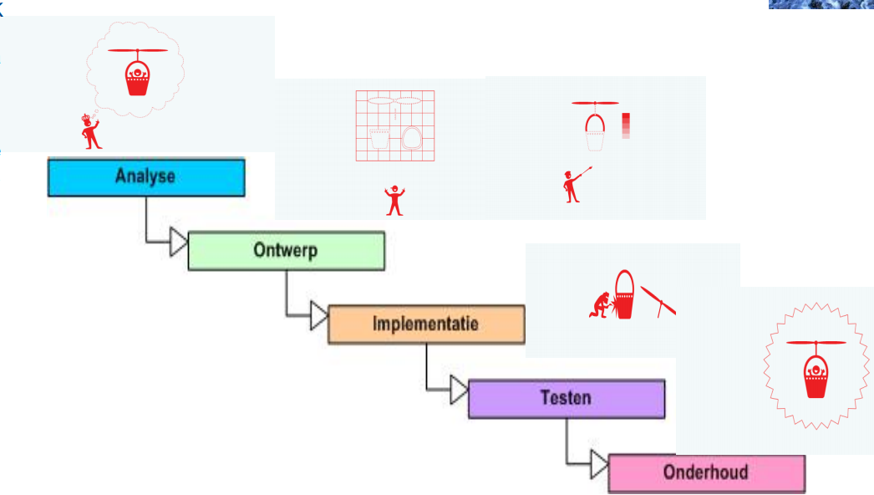

**Agile**- Je hebt meer directe communicatie met de klanten  
- Efficiënt en snel opleveren van producten van bruikbare producten/diensten.

**Agile werken in team**Rollen worden verdeeld tussen collega’s.  
  
**Welke aspecten zijn belangrijk bij Agile werken?**- Betrokkenheid en vertrouwen hebben  
- Minder plannen en meer opnieuw proberen en jezelf verbeteren  
- Focussen op de waarde voor de klant

**Scrum**  
**Wat is Scrum?**Een methode om agile te werken

**BELANGRIJKE TERMEN**  **Sprint**- Lengte van 1 tot 4 weken  
- De periode waar je een stukje werkende software/product maakt.  
 **Sprint Review**Een **review** om te kijken **wat je van de sprintdoelstellingen hebt behaald**.  **Sprint retrospective**Je **blikt terug op je prestaties** en **hoe je het beter kon doen**.

**Daily Standup**Een dagelijkse afspraak met het team waarbij iedereen vertelt  
- wat ze **hebben gedaan** sinds de vorige daily standup  
- de **toekomende taken** die je gaat uitvoeren  
- de **uitdagingen, obstakels** en hoe het **team je daarmee kan helpen**

**Scrum Master**Zorgt ervoor dat de **daily standups plaatsvinden** en op een **efficiënte manier** verlopen.  
  
***Tips Daily Standup  
-*** Hou het kort  
- Kaart de problemen aan en maak een afspraak met de juiste personen om deze te bespreken  
- Vertel het aan de teamleden, niet aan de scrum master.  
  
  
**Visueel Management**Bij scrum worden de taken **visueel gepresenteerd op een scrumbord.**  
Zo zie je als de taken bij **To Do, Ongoing of Done** staan.  
  
**Belangrijke Termen**  
  
**Product Backlog**  
Een lijst van **geprioritiseerde punten** die moeten **ontwikkeld worden** om het **product te maken en op te leveren**.

**Sprint Backlog**Verzameling van taken die moeten gerealiseerd worden in 1 sprint.  
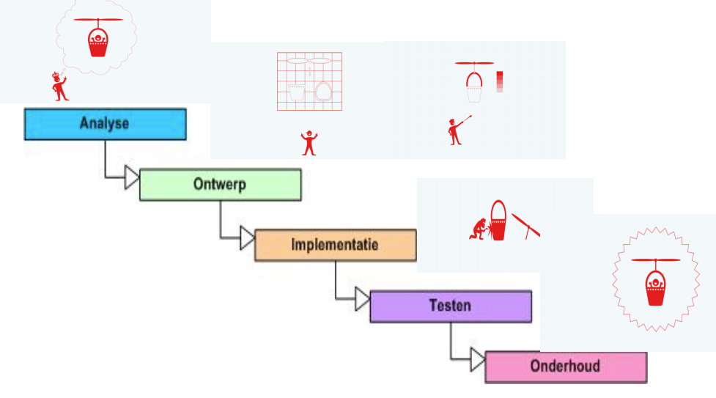  
  
  
**Beroepsprofielen, ITIL inleiding/woordenschat, service strategy en service design**

Beroepsprofielen in IT

Profielen in IT-development

Analist =

* Maakt een analyse van een probleem
* Vormt een brug tussen IT en Business
* Luistert naar de business / de klant, en formuleert de behoeften (voor een automatiseringsproject)
* Denkt na over mogelijke oplossingen
* Business analist, functioneel analist, data analist … of algemeen “analist”, afhankelijk van de organisatie
* Je moet analytisch kunnen denken en goed luisteren naar de behoeftes van de gebruiker/klant om de requirements neer te kunnen schrijven.

Ontwikkelaar =

* Beschrijft de oplossing en de eisen waaraan een systeem moet voldoen
* Maakt het ontwerp en bouwt het systeem
* Maakt het systeem operationeel en zorgt voor een werkende oplossing
* Technische kennis is nodig. Ontwikkelen in C#, C++, Java, javascript, Python, met html/css, PHP, … maar ook oude programmeertalen zoals Cobol worden nog gebruikt. Ook kennis van SQL is meestal belangrijk

Tester =

* Test het resultaat van een ontwikkeling en zorgt zo voor kwaliteit van de oplevering
* Op zoek naar bugs en ze dan melden
* Testen of het resultaat overeenkomt met de (behoeften) analyse
* Testen of het resultaat performant is (snelheid, netwerk testen, veel gebruikers die gelijktijdig werken, …)
* Testen of het resultaat technisch op meerdere manieren kan gebruikt worden volgens wat nodig is (bv. in verschillende Internet browsers, op Internet of op een smartphone, …)
* Zelf manueel testen of geautomatiseerde testen
* Er zijn verschillende soorten testen die op verschillende momenten in een project uitgevoerd worden (meer daarover in het hoofdstuk “IT-Organisatie”)

Kwaliteiten van een goede tester: nauwkeurig werken, zin voor detail, geduld om te blijven zoeken naar bugs

Algemene profielen in IT

IT – architect =

* Vormt de brug tussen de opdrachtgever, gebruikers en ontwikkelaars of system engineers
* Verantwoordelijk op hoog niveau over processen, applicaties en techniek in het bedrijf
* Heeft een breed zicht op de processen, systemen, en/of infrastructuur van het bedrijf
* Heeft een brede kennis. Richt zich op de kwaliteit
* Moet architectuurkeuzes adviseren en valideren
* Er zijn architecten op verschillende niveaus:
* Informatie-architect / business architect
* Software architect / applicatie architect
* Technische architect of infrastructuur architect

Een architect moet een breed zicht hebben op applicaties, technologieën. Meestal heb je al enkele jaren ervaring voor je deze functie opneemt.

Profielen in IT infrastructuur / Systemen en netwerken

IT – beheerder =

* In de lucht houden van systemen (nadat ze gemaakt zijn)
* Zorgen dat de computers in een bedrijf werken en blijven werken. De systemen beheren en laten evolueren
* Beheer van de bijbehorende processen, procedures en documenten
* Soms beheer op afstand
* Wijzigingen / probleembeheer
* Aansturen van aanpassingen aan de systemen
* Soms een Helpdesk uitbouwen

Houding is vooral service- en oplossingsgericht: anderen moeten goed kunnen werken

Projectmanager :

* Ervoor zorgen dat het resultaat van het project overeenkomt met hetgeen afgesproken is met de opdrachtgever
* Opdrachtgever en opdrachtnemer moeten beiden tevreden zijn met het resultaat
* Moet zijn projectteam motiveren en aansturen
* Moet beschikken over uitstekende sociale vaardigheden, resultaatgericht zijn, conflicten kunnen oplossen enz
* Moet best ook wat kennis hebben van de business en/of technologie waarmee in het project gewerkt wordt
* Het hebben van “projectmanagement” vaardigheden is uiteraard heel belangrijk: kennis van projectmethodes

Programma manager :

* Is verantwoordelijk voor een heel programma (= een groep van samenhorende projecten)
* De projecten werken allemaal aan eenzelfde hogerliggend doel, nl. het doel van het programma
* Een programma manager is een meer senior functie dan een projectmanager

Voorbeeld:

◦ Programma: Implementatie van een nieuw software pakket voor een bedrijf dat zorgt dat toepassingen beter geintegreerd zijn, men via internet producten kan verkopen (wat vooraf nog niet ging) en gemakkelijk een mobile versie kan maken en dat de onderhoudskost van de toepassingen verlaagt (ze werken immers met eenzelfde architectuur en technologie) en men in de toekomt gemakkelijker op nieuwe vragen kan inspelen.

◦ Er zijn verschillende (deel)projecten om dit te realiseren:

◦ Project 1: De pakketimplementatie zelf

◦ Project 2: Vernieuwen van het randsysteem voor een gecentraliseerd persoonsbeheer

◦ Project 3: Implementatie van een integratie tool

◦ Project 4: Implementatie van de infrastructuur (servers, …); …

Elk project heeft een projectleider die verantwoordelijk is voor dat project, en het programma heeft een programma manager die het geheel van projecten aanstuurt en opvolgt. De projectmanagers rapporteren dus aan de programma manager.

Business-consultant of IT consultant :

* Advies geven op een bepaald bedrijfsaspect (vb. HR, Productontwikkeling) (business consultant)

OF over een IT technologiekeuze of manier van werken binnen IT (IT consultant)

* Soms ook helpen met de uitvoering van dat advies
* Helpt bij complexe vraagstukken
* Begeleidt veranderingen in een organisatie

Moet beschikken over uitstekende mondelinge, schriftelijke vaardigheden en luistervaardigheden.

Je moet ook heel klantgericht en servicegericht kunnen werken.

IT-Auditor :

* Beoordeelt onafhankelijk een onderdeel van de informatievoorziening
* Doet controle op de manier waarop projecten, ontwikkeling gebeurt of infrastructuur is opgezet
* Conclusie is dat het een handvat tot verbetering biedt, een advies voor verbetering
* Dit kunnen intern onafhankelijke rollen zijn (apart in de organisatie), of externe rollen (waarbij men iemand van een externe firma inhuurt om een audit te doen) (bv experts in IT Audit: Deloitte, McKinsey)

Soorten skills

Hard skills =

* Technische skills
* Je hebt hiervoor een opleiding gevolgd en/of een diploma behaald
* Voorbeelden: kennis van [programmeer]talen zoals C#, Java, Python; kennis van databanken en SQL, of Engels; kennis van Linux, Windows, Netwerken; kennis van projectmethodes zoals scrum, …

Soft skills =

* “Personality and people skills”
* Ze kunnen deels gevormd worden (je kan erin groeien)
* Ze hangen ook af van je persoonlijkheid en kernkwaliteiten
* Voorbeelden: communicatie skills, presentatievaardigheden, team player, time management, leadership skills, resultaatgerichtheid, …

Andere meer gespecialiseerde functies binnen ICT

* **Security Officer**: Verantwoordelijk voor ICT security binnen het bedrijf
* **Digital development**: Web developer, App developer
* **Mobile release testers**:
* Schrijft testscenario’s uit en voert de testen uit van mobile applicaties
* Rapporteert issues en volgt ze op
* Begeleidt migraties naar een productie omgeving
* **Full stack developer**: Een full stack developer is een programmeur die zowel front-end als back-end werkzaamheden verricht. ... Het is een allrounder die een brede, maar doorgaans minder specialistische kennis heeft dan een back-end developer of front-end developer
* **UI designer of developer**: User experience design is het ontwerpgebied dat zich richt op de gebruikerservaring. Aan de hand van testen, gebruikersonderzoeken, statistieken en analyses wordt nagegaan hoe een gebruiker bepaalde websites, producten, apps, web-toepassingen enz. ervaart
* **RPA consultant of developer** (Robotics Process Automation): automatiseren van repetitief (iets wat zich altijd herhaalt), regel-gedreven werk (je kan er regels in herkennen die je kan automatiseren)
* **AI (Artificiële Intelligentie) of Machine Learning developer**
* **Cloud engineer**: houdt zich bezig met het analyseren, ontwerpen en ontwikkelen van cloudoplossingen
* Wat is een Cloud? De ”Cloud” (Nl: wolk) staat voor een netwerk dat met al de computers die erop aangesloten zijn een soort 'wolk van computers' vormt. De eindgebruiker weet niet op hoeveel of welke computer(s) de software draait of waar die computers precies staan. Een gebruiker is geen eigenaar van de gebruikte hard- en software en is dus ook niet verantwoordelijk voor het onderhoud. De details van de infrastructuur worden aan het oog onttrokken en de gebruiker beschikt over een "eigen", in omvang en mogelijkheden schaalbare, virtuele infrastructuur. De Cloud is dus een techniek waarmee schaalbare online diensten kunnen worden aangeboden.
* **Innovation engineer**: iemand die zich specialiseert in innovatie, innovatieve technologiën, zich bezig houdt met innovatie in een organisatie

ITIL

**Wat is ITIL?**

Information Technology Infrastructure Library

Vergelijk het met het openen van een nieuw restaurant

• Je kan ITIL het beste vergelijken met een set van richtlijnen om de basisvoorwaarden in te richten voor de realisatie van een restaurant. Met alleen een goede kok ben je er niet, je hebt personeel nodig, logistiek, inkoop, een goede locatie, uitstraling en veel meer. ITIL gaat in op al deze onderwerpen (dit zijn de processen).

• ITIL is een set van boekjes (recepten / richtlijnen) waarin de processen beschreven worden die essentieel zijn voor een IT dienstverlener om kwaliteit te kunnen leveren. Deze processen worden met elkaar in verband gebracht. Ze zijn gedocumenteerd in een reeks van boeken (de bibliotheek).

Het beheer van ICT (de diverse systemen en applicaties) wordt steeds complexer.

Hiervoor zijn er vele oorzaken, zoals:

• De opvolging van nieuwe applicaties en systemen gaat sneller.

• ICT wordt versneld ingevoerd in diverse bedrijfsprocessen.

• De globalisering

• Toenemende complexiteit op de desktop (eigen applicaties, cloud applicaties)

• Decentralisatie van bevoegdheden (dus ook applicaties en systemen)

• Invoering van client/server applicaties

• Kostenbeperkingen

• …

**Voordelen van ITIL**: beter zicht op totale KOST

Het is moeilijk in te schatten wat IT écht kost. Bovendien zijn sommige kosten wel zichtbaar (bv. aankoop van materiaal, energie om alles draaiende te houden, …), maar er zijn ook vele “verborgen kosten”, bijvoorbeeld kosten van

* Downtime tijd

Jaarlijks wereldwijd 3,2 miljard Eur misgelopen aan inkomsten door het uitliggen van IT infrastructuur1

Per jaar gemiddeld 2 werkweken dat een personeelslid niet productief kan zijn door problemen met IT2

* Onderhoud

Totale kostprijs van een systeem is aankoop én onderhoud van een systeem (herstellen, updaten, beveiligen, …)

80% van de kostprijs van een computer in een bedrijf wordt gemaakt na aankoop van hardware en software

Andere voorbeelden van “verborgen kosten”:

* Training

Formele trainingen: opleiding die je organiseert voor de gebruikers

Informeel: de tijd dat een werknemer niet met het gewone werk bezig is omdat hij een collega helpt met een probleem

* Ervaring voor de eindgebruiker

Een systeem aangepast aan de gebruiker levert productiviteit op

Snelheid van uitvoering

Aangenamer werk (bijvoorbeeld door het vermijden van repetitieve handelingen)

* **Rechtstreekse of directe kosten**: dit zijn kosten zoals voor materiaal, grondstoffen en uren van direct personeel die vrij eenvoudig zijn toe te wijzen aan een product, dienst, afdeling of klant.
* **Onrechtstreekse of indirecte kosten**: ook overheadkosten: dit zijn kostendie je niet rechtstreeks kan toewijzen aan één product, dienst, afdeling of klant. Ze worden via een verdeelsleutel toegewezen.

Een belangrijk begrip binnen ITIL is:

**TOTAL COST OF OWNERSHIP** = de totale kostprijs van een systeem over de totale levensduur van een systeem. Zowel rechtstreekse kosten als onrechtstreekse kosten worden hierbij bekeken. Dit maakt het voor het bedrijf makkelijker om de juiste beslissingen te nemen.

**Voordelen van ITIL**: Betere kostencontrole

Betere kostcontrole door betere inschatting van capaciteit.

Er gaat ook veel geld verloren doordat IT-infrastructuur niet goed is afgestemd op de noden van het bedrijf, en er zo onvoldoende of teveel capaciteit aanwezig is.

* Te weinig capaciteit -> productiviteit wordt beknot door de infrastructuur
* Te veel capaciteit -> beperkte middelen worden niet efficiënt gebruikt

**Voordelen van ITIL**: Productiviteitsverhoging

* **Aanwezige personen worden zo efficiënt mogelijk ingezet**: Duidelijke rol en verantwoordelijkheden voor iedereen in de organisatie, geen dubbele bevoegdheden
* **Voorbeeld efficiëntie: De service desk**

Een bedrijf dat ITIL implementeerde op de helpdesk meldt de volgende verbeteringen:

Aantal behandelde incidenten daalde met 19 procent

De behandeltijd per incident daalde met 40 procent

**Voordelen van ITIL**: Implementatie

* ITIL is succesvol toegepast in heel veel bedrijven. Hierdoor heeft het gezorgd voor een gedeelde woordenschat, één van de grote verdiensten van het Framework.
* ITIL is erg populair

omdat het niet aan een product gebonden is: de software die je gebruikt staat los van de implementatie

omdat het geen set van geboden en verboden is: je kan alles aanpassen aan wat voor jouw bedrijf logisch is

omdat het niet alles of niets is: je kiest zelf welk onderdeel je implementeert en wanneer, en welke niet

**De Valkuilen van ITIL**

* Gebrek aan motivatie en betrokkenheid van het management
* Teveel theoretische modellen en diagrammen
* Instructies worden niet neergeschreven of upto-date gehouden
* Het bedrijf is te ambitieus
* Het bedrijf verliest momentum

Certificaten

Waarom nodig? Het geeft je voordelen als je in IT-ondersteuning werkt

**Beter voorbereid :**

Door kennis van ITIL kan je je werk beter beheersen, en dus productiever en efficiënter werken

**Professionele vooruitgang en een mogelijk beter salaris :**

Ook afhankelijk van je ervaring maar het is een officiële erkenning voor je kennis.

**Spreek de taal van IT professionals**

Het is een veelgebruikt framework voor IT Service Management. De terminologie wordt gehanteerd door vele IT-professionals in alle industrieën en gebieden. Je spreekt een taal die breed geaccepteerd en erkend is.

**Een blik op het groter geheel**

Het geeft en holistisch beeld van hoe de IT en het bedrijf bij elkaar passen. Dit geeft je een beter perspectief op diverse IT-initiatieven, maar het garandeert ook dat uw beslissingen overeenkomen met de hogere bedrijfsdoelstellingen.

**DE WOORDENSCHAT VAN ITIL**

Een Service (een Dienst) :

Een manier om waarde te leveren aan klanten door het faciliteren van uitkomsten die klanten willen realiseren zonder dat zij de specifieke kosten en risico’s moeten dragen die voortkomen uit de bedrijfsvoering van de service verlening.

* De klant is geïnteresseerd in het resultaat, niet het proces.
* ITIL onderscheidt 3 soorten diensten:
* Een kerndienst: basisfunctionaliteit de klant vraagt Bv. Een klant wil kunnen werken met e-mail.
* Een enabling service: een dienst die het leveren van een kerndienst mogelijk maakt
* Een enhancing service: een extraatje dat je gebruikt om je te onderscheiden van concurrenten

IT Service Management :

* **Service Management**: Het geheel van gespecialiseerde organisatorische vaardigheden voor het leveren van waarde aan klanten in de vorm van diensten.
* **IT Service Management**: Implementatie en beheer van kwalitatieve IT dienstverlening die voldoet aan de behoeften van de bedrijfsvoering. IT-servicemanagement wordt uitgevoerd door IT-service providers in een juiste combinatie van mensen, processen en IT

IT Service management, en dus ook waar ITIL om draait, is de IT-afdeling zo organiseren dat het de taak van het leveren van IT-diensten aan de rest van het bedrijf zo goed mogelijk uitvoert rekening houdend met de vereisten van het bedrijf. Dat is het doel, ITIL is slechts een hulpmiddel om dit doel te bereiken.

**Wie is wie ?**

* De klant (customer): Degene die betaalt voor de diensten
* De (eind)gebruiker (user): Degene die het eindproduct gebruikt

De gebruiker beslist niet over de aankoop of contracten omtrent IT-diensten en is dus niet de klant. Hij heeft hoogstens een adviserende rol.

* Leveranciers (suppliers) of dienstverleners: leveren goederen of diensten die je nodig hebt om je diensten te kunnen leveren.

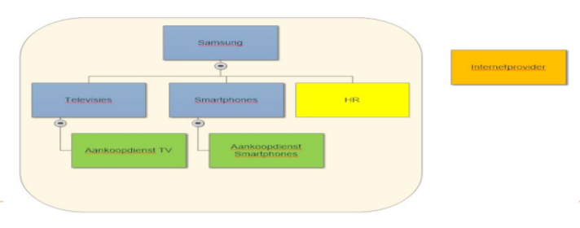

* Interne dienstverleners bv aankoopdienst
* Gedeelde service-eenheid bv HR
* Externe dienstverlener bv internetprovider

**Processen**

Een proces is een reeks van stappen, met een bepaalde trigger en een bepaald resultaat

* De trigger is een bepaalde gebeurtenis zorgt ervoor dat het proces gestart wordt
* Door de stappen te doorlopen kom je tot een specifiek resultaat, het doel van het proces
* Een proces moet meetbaar zijn, zodat bekeken kan worden of het goed werkt of niet
* Het resultaat moet van belang zijn voor een stakeholder of klant
* Het proces moet gedocumenteerd zijn

**De Proces Owner**

De Proces Owner draagt de eindverantwoordelijkheid voor een proces

* Ontwerpt en documenteert een proces
* Verbetert het proces zodat het blijft aansluiten bij het beoogde doel
* Meet de resultaten zodat hij kan controleren of het resultaat is wat verwacht wordt
* Geeft training aan de betrokkenen bij het proces en zorgt dat de richtlijnen worden nageleefd

**Enablers**

De enablers van een proces zijn de uitvoerders:

* Process Practitioners zijn personen die binnen een proces een bepaalde taak hebben.
* Process Managers zijn de personen onder wie deze werknemers werken (hoofd van bijvoorbeeld de infrastructuur-dienst)

Het is mogelijk om meerdere rollen tegelijk te vervullen, let er wel mee op dat altijd duidelijk is welke rol je op welk moment uitoefent.

**Functies en Rollen**

**Functies** zijn groepen binnen een bedrijf die gespecialiseerd zijn in een bepaald soort taken. (bijvoorbeeld de Serverdienst verantwoordelijk voor het serverbeheer, Laptopdienst of Service desk verantwoordelijk voor ondersteuning van eindgebruikers)

**Rollen** in ITIL zijn erg specifiek: het zijn de verantwoordelijkheden die binnen een proces aan een persoon of dienst is toegewezen bv een rol binnen het incident management proces om een computerprobleem op te lossen

Je functie binnen een bedrijf wijzigt niet vaak (tenzij je van afdeling wisselt), je rol wisselt meerdere keren per dag afhankelijk van het proces dat je aan het uitvoeren bent.

**Belang van verantwoordelijkheid van een proces**

Vele processen lopen in het honderd omdat het niet helemaal duidelijk is **wie welke verantwoordelijkheid heeft**.

Om dit op te lossen kan je een **RACI-model** maken. Dit is een verantwoordelijkheid van de proceseigenaar.

**Het RACI model**

Het RACI-model is een manier om de verantwoordelijkheden van iedereen binnen een proces op een eenvoudige manier duidelijk te maken. Het bestaat uit een oplijsting van stappen binnen een proces, een lijst van verantwoordelijken in het proces, en hun taak.

* **Responsable** verantwoordelijk voor het uitoefenen van de stap
* **Accountable** heeft de eindverantwoordelijkheid over het resultaat van de stap
* **Consult** moet geraadpleegd worden
* **Inform** moet ingelicht worden
* Je kan maar “1 A” hebben per taak.
* Een taak zonder “A” is niet mogelijk.

Andere opmerkzaamheden:

* Te veel “R” (responsibles) is niet goed.
* Geen “R” is niet goed, want dan zal niemand het werk doen.
* Te veel “C” -> traagheid van beslissingen.
* Niet genoeg “I” kan erop wijzen dat er niet genoeg communicatie is in een team.

**Het Service Lifecycle Model**

Sinds 2007 zijn de verschillende processen ondergebracht in het Service Lifecycle Model. Het model volgt de levensloop van een IT-dienst

**Service Strategy**

**Service Design**

**Service Transition**

**Service Operation**

**Continual Service Improvement**

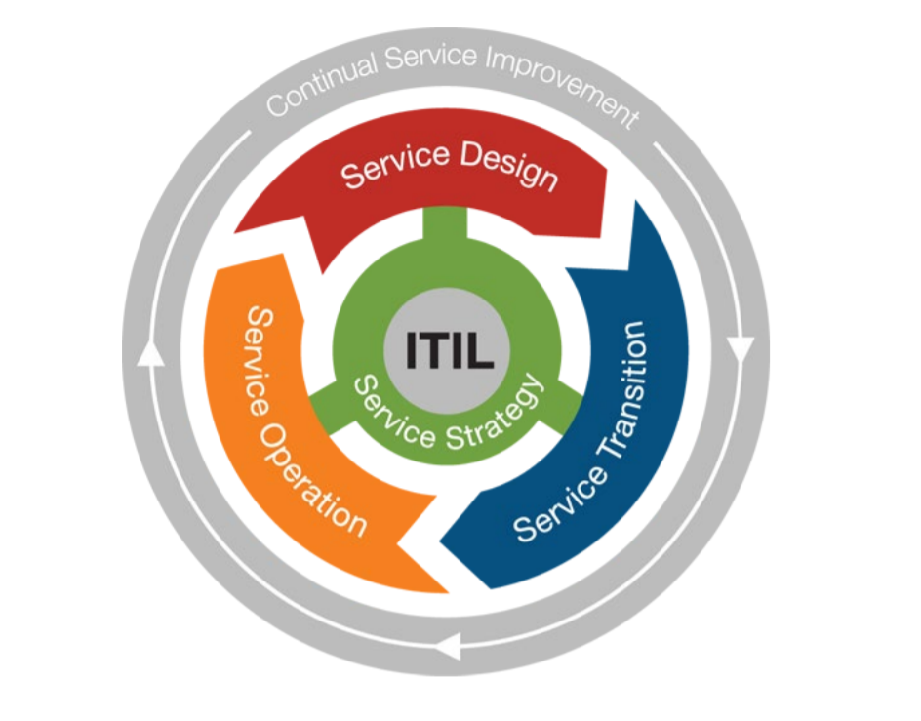

**Service Strategy**

* Service Strategy is boek 1 van ITIL
* Gericht op de overkoepelende strategie minder technisch: meer waarom?, minder hoe?
* Vooral een zaak van management, maar toch belangrijk om de concepten te kennen
* Doelen volgens ITIL:
* Een begrip voorzien over wat de strategie is.
* Zorgen voor een goede relatie tussen klanten en de IT-dienstverlener
* Definiëren hoe waarde wordt gecreëerd.
* Bepalen welke diensten worden aangeboden en aan wie.

**Het begrip waarde**

Service Management draait rond het leveren van waarde, voor je een strategie kan opstellen moet je weten wat waarde juist is:

* Waarde draait niet enkel rond de kostprijs
* De klant is de enige die de waarde van een product kan bepalen
* Afhankelijk van
* Verwachtingen van de klant
* Voorkeuren van de klant
* Eerdere ervaringen van de klant

**Nut en Waarborg**

Waarde wordt bepaald door twee factoren

**Nut (Utility)** van een product, wordt bepaald door de geschiktheid van een product voor een bepaald doel = is het geschikt voor het doel

**Waarborg (Warranty)** van een product, wordt bepaald door hoe goed het product de taak kan uitvoeren = is het geschikt om te gebruiken

Nut spreekt voor zich, waarborg draait rond dingen als betrouwbaarheid, voldoende capaciteit, levensduur, …

**Resources en Capabilities**

Om waarde te creëren heeft elk bedrijf zowel resources als capabilities.

**Resources (hulpbronnen)** zijn de tastbare middelen van het bedrijf: dingen zoals kapitaal, infrastructuur, software, … Je kan resources relatief eenvoudig aankopen.

**Capabilities (mogelijkheden)** zijn de niet-tastbare middelen van het bedrijf: kwaliteit van het management, ervaring, prestige,…. Deze dingen zijn moeilijk te verkrijgen.

Aangezien iedereen mits voldoende kapitaal dezelfde toegang heeft tot dezelfde hulpbronnen, zijn het vooral de capabilities die het verschil maken tussen bedrijven.

**Strategy Management voor IT Services**

Strategy Management is een eerst proces uit Service Strategy

Moet leiden tot een Strategisch Plan:

* Wie zijn onze klanten?
* Wat willen onze klanten?
* Leveren onze huidige diensten wat de klanten willen?
* Hoe zetten we ons in de markt zodat wij de logische aanbieder zijn voor onze klanten?
* Kunnen we met onze huidige diensten nieuwe markten aanboren?
* Zijn er nieuwe diensten die we kunnen aanbieden om een gat in de markt te vullen?

Proactief in plaats van reactief

**Demand Management**

Analyseren van Bedrijfsactiviteitenpatroon (Pattern of Business Activity)

Begrijpen, anticiperen, beïnvloeden van de vraag van de klant naar services.

* Meten van de pieken en dalen in gebruik
* Voorspellen van pieken en dalen – Goed contact met de klant nodig
* Sturen van de vraag

Voorloper van Capacity Management uit de Design-fase

**Service Portfolio Management**

De juiste mix van services aanbieden

* Een evenwicht tussen investeringen in IT en de doelen van het bedrijf

Opbouwen van een Service Portfolio

* Service Pipeline: Diensten in ontwikkeling
* Service Catalogue: Diensten die momenteel worden aangeboden
* Retired Services: Diensten die niet meer worden aangeboden

Verantwoording van elke Service met een Business Case

* Rechtvaardiging voor de aangeboden dienst
* Inschatting van de verbonden kosten

**Service Portfolio Management**

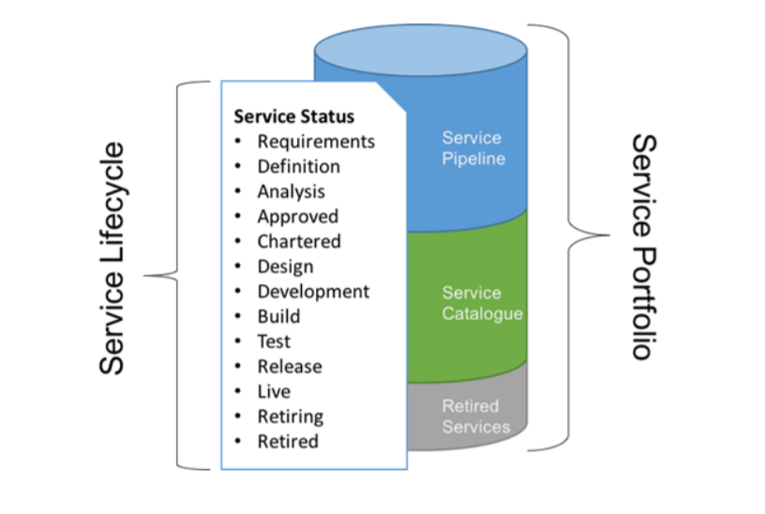

**Financial Management**

Het aanwezige kapitaal moet op een verantwoorde manier geïnvesteerd worden

* Welke dienst kost hoeveel en waarom?

Belangrijk om op de IT-diensten een monetaire waarde te plakken zodat ook niet-technisch personeel deze waarde kan inschatten, en juiste beslissingen kan nemen

Drie subprocessen:

* Budgettering: Welk budget is beschikbaar, en hoe worden deze toegewezen?
* Boekhouding: Hoe zijn de middelen effectief gebruikt?
* Facturering: Hoe betaalt de klant voor gebruikte diensten?

**Business Relationship Management**

Eén aanspreekpunt tussen de klant en de leverancier van een dienst

Vertalen van noden van de klant naar technische doelstellingen, en opmerkingen van IT begrijpbaar overbrengen naar de klant.

Moet op de hoogte zijn van beide kanten Volgens ITIL:

“Hij zorgt ervoor dat de verwachtingen van de klant niet hoger zijn dan wat de klant wil betalen, en dat de dienstverlener in staat is de verwachtingen van de klant kan beantwoorden, voor er akkoord gegaan wordt de dienst te leveren”

**Resultaat van Service Strategy**

**Na deze fase moeten de volgende dingen beschikbaar zijn:**

* Een overzicht van de diensten die worden aangeboden.
* Een lijst van doelstellingen van het bedrijf, en een akkoord om diensten te financieren.
* Een lijst van voorwaarden vanuit de bedrijfskant of uitdagingen die opgelost moeten worden (Let op: dit zijn geen technische voorwaarden, in deze fase wordt er enkel gekeken naar de zakelijke kant.)
* Gedocumenteerde gebruikspatronen die de basis zullen vormen voor Capacity Management in de ontwerpfase.
* Elke regelgeving, strategie of beperking waarbinnen de design fase moet werken (bijvoorbeeld: wij willen ons profileren als een groen bedrijf.)

Deze documenten vormen de basis waarmee Service Design aan de slag gaat

**ITIL**In **Service Design** werd een ontwerp uitgedacht  
In **Service Transition** wordt het ontwerp uitgevoerd en uitgeroldIn **Service Operation** beheert de dienst die in productie is

**Service Operation & Continual Service Improvement**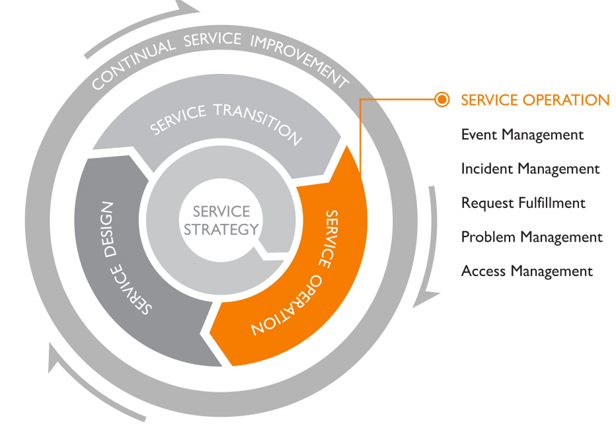

**Welke taken bevinden er in Service Operation?**  
- Het coördineren en uitvoeren van **activiteiten en processen** die **nodig zijn om een dienst te leveren** en beheren, volgens de eisen van de klant en eindgebruikers.  
- Het **beheren van de technologie** om de dienst te leveren en ondersteunen  
- De **impact van storingen beperken**  
- Er voor zorgen dat **toegang** tot de dienst enkel gegeven wordt aan **geautoriseerde** personen  
- Zorgen voor **gegevens omtrent het functioneren** van de dienst

**Wat is het nu van Service Operation?**- Zij gaan proberen de **kosten terug te brengen** door een **dienst efficiënter te behandelen en oorzaken aan te pakken**- De **duurtijd en pannes** worden beperkt  
- **Verzamelen van data** over de dienst zodat investeringen beter worden onderbouwd  
- Er wordt gezorgd voor **snelle en effectieve toegang tot IT-diensten**  
- Het **automatiseren** van taken zodat personeel zich beter kunnen focussen op belangrijker werk  
  
  
**Vuistregels Communicatie**- Doelgericht  
- Duidelijkheid  
- Regels opnemen in de **SOP**

**Wat is SOP?  
SOP staat voor Standard Operating Procedure.**Het is een hulpmiddel voor de medewerkers om hun taken op de beste manier uit te voeren.

**Functies binnen ITIL  
  
Technical Management:** verantwoordelijk voor hardware, onderhoud van infrastructuur **Application Management:** verantwoordelijk voor de applicaties **IT Operations Management:** mensen die de infrastructuur monitoren en fysiek onderhouden (servers, stroom,….)  
  
  
**Taken Service Desk**- **Loggen** van incidenten/aanvragen  
- **Eerstelijnsonderzoek** en aanvragen beantwoorden en doorverwijzen naar andere diensten indien het niet mogelijk is  
- Gebruikers **up-to-date houden** van de status van hun probleem  
- **Afsluiten van opgeloste problemen** en aanvragen  
- **Tevredenheid** van gebruikers meten  
 **Event Management**- detecteren, opvolgen en reageren op events  
- testen van sensoren, servers, rookmelders en meer  
- zorgen voor de veiligheid

**Incident Management**Gaat op zoek naar een tijdelijke oplossing om een incident op te lossen  
  
**Problem Management**Gaat op zoek naar de oorzaak van het probleem  
  
  
**Doelen Request Fulfillment**- Gebruikers en klanten tevreden maken door alle aanvragen efficiënt en professioneel op te lossen

- Een kanaal creëren voor standaardaanvragen van gebruikers die vooraf goedgekeurd zijn volgens een

standaardprocedure

- Klanten en gebruikers op de hoogte houden van de beschikbaarheid van diensten, en de procedure om

deze diensten te verkrijgen

- Onderdelen van standaardaanvragen beheren (licenties, software, …)

- Informatie geven, klachten behandelen en opmerkingen van gebruikers bijhouden.

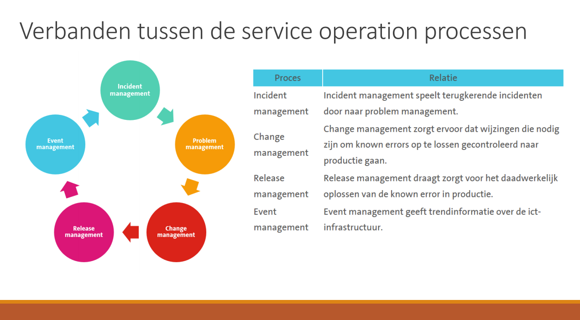

**Access Management**- Op een efficiënte wijze antwoorden op aanvragen tot toegang, toegangsrechten wijzigen of toegang ontzeggen zodat de rechten die geleverd worden op de juiste manier worden toegepast.

- De praktische toepassing van het beleid en acties bepaald in Information Security Management.

- Het controleren van toegang tot diensten en er voor zorgen dat de rechten niet misbruikt worden.  
 **VOORBEELDVRAGEN**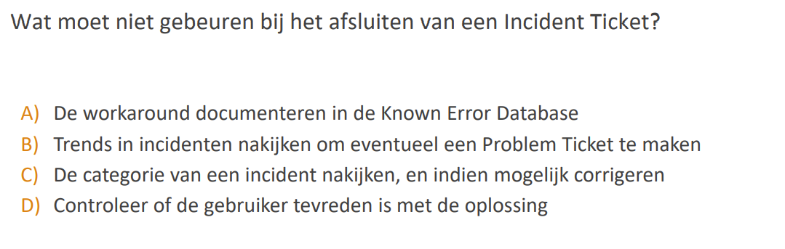

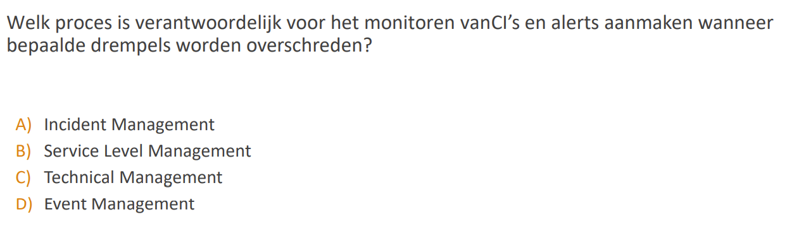

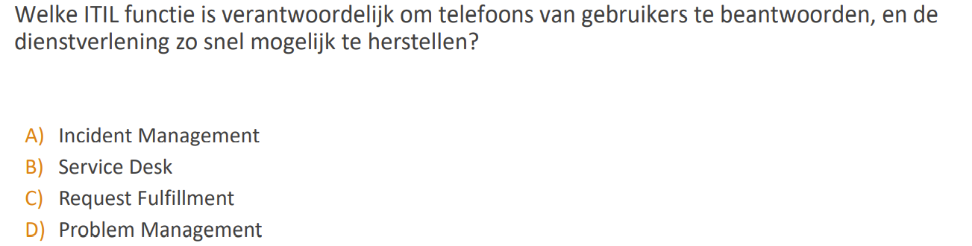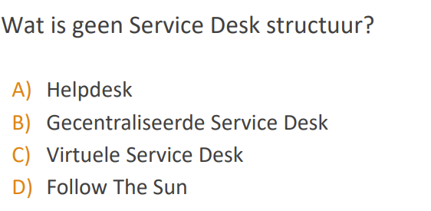

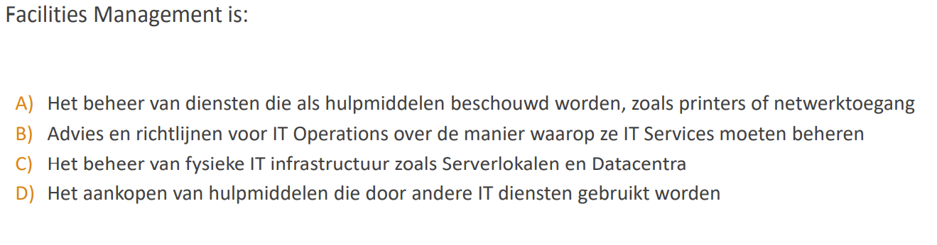

**Continual Service Improvement**- Aanbevelingen maken voor **verbeteringskansen** voor alle fasen in de ITIL-levenscyclus  
- Analyseren van het **bereken van de Service Level-doelen**- Identificeren en implementeren van activiteiten om de IT-dienst te verbeteren  
- **Kostenefficiëntie** verbeteren zonder dat dit ten **koste** **gaat** **van** **klantentevredenheid**- Kiezen en gebruiken van methodes voor kwaliteitsbeheer  
- Begrijpen wat er gemeten moet worden, waarom dat moet gebeuren en wat succesvolle prestaties zijn.

**Voordelen CSI**- zorgt ervoor dat de IT-diensten afgestemd blijven op de noden van het bedrijf  
- zorgt voor een geleidelijke verbetering in de kostenefficiëntie  
- vindt verbeteringsmogelijkheden in alles  
  
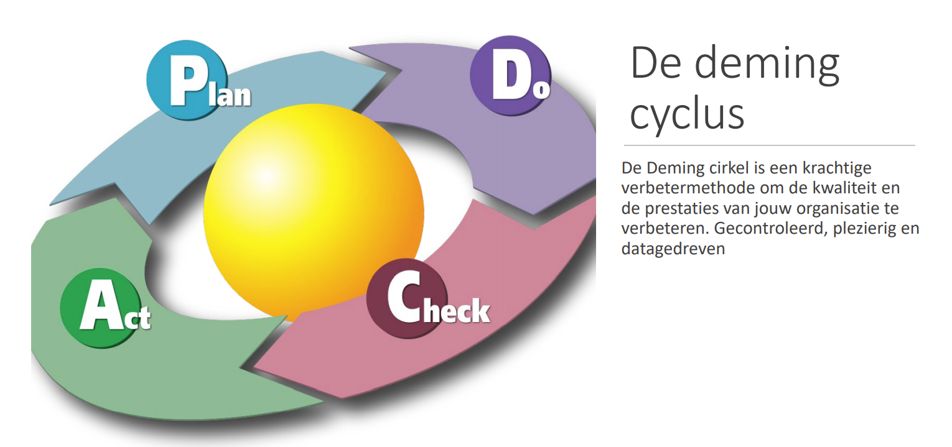

**Metingen binnen CSI  
  
Critical Succes Factor**:  
iets dat moet gebeuren om iets tot succes te maken  
 **Key Performance Indicators (KPI):**   
meetbare gegevens die bepalen of een CSF wordt behaald. Deze **KPI** geef een trend weer. **KPI’s** zijn altijd verbonden met CSF  
  
**Technische metingen:**metingen die te maken hebben met de prestaties van componenten of apps **CSF:**Critical Success Factors

**Proces metingen:**metingen die vertellen als een proces succesvol is **Dienst metingen (End To End):**meten de volledige dienst zoals de eindgebruiker die ervaart**.**Technische en Procesmetingen worden gecombineerd om iets zinnigs te zeggen over de prestaties van een volledige dienst.

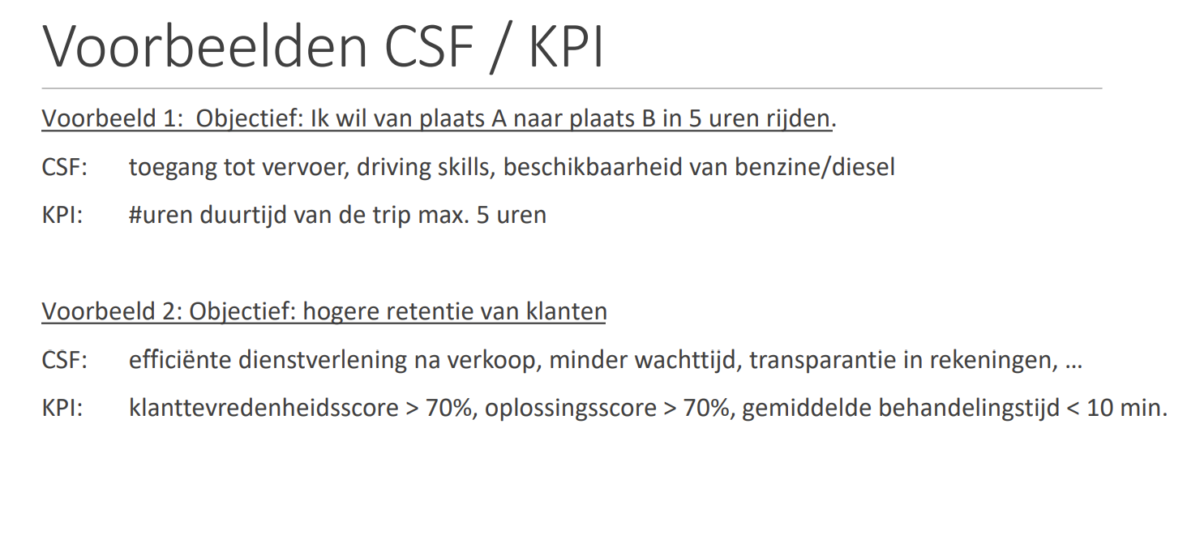

**Taken CSI Manager**- Verantwoordelijk voor **succes van alle verbeteringspogingen**- Verantwoordelijk voor de **productie** en het **updaten** **van het CSI register**  
- **Communiceert de versie** van CSI doorheen het bedrijf  
- CSI **bepaalt** en **rapporteert** **CSF’s en KPI’s**, en **voert metingen uit**  
- **Coördineert CSI** doorheen de hele levenscyclus  
- Bouwt relaties met gewone management en IT management  
- Voert **monitoring** uit om **data te verzamelen**  
- Werk samen met **Proces Owners en Service Owners** om de verbeteringen te **identificeren** en kwaliteit te **verbeteren**

**VOORBEELDVRAGEN**  
  
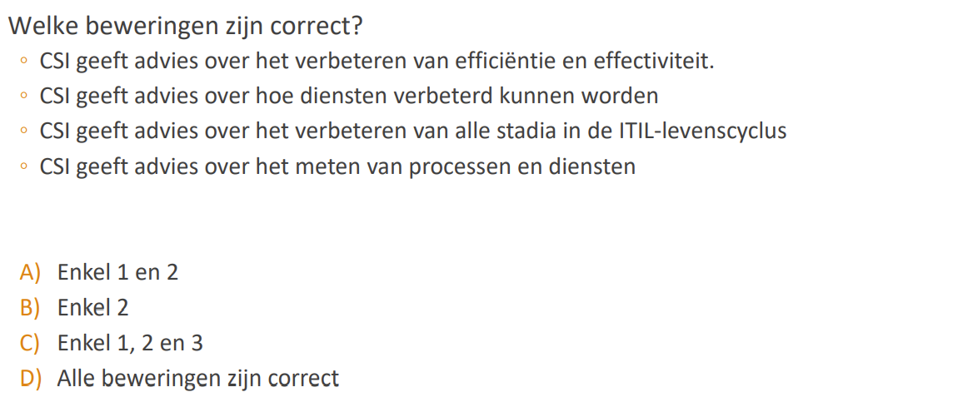

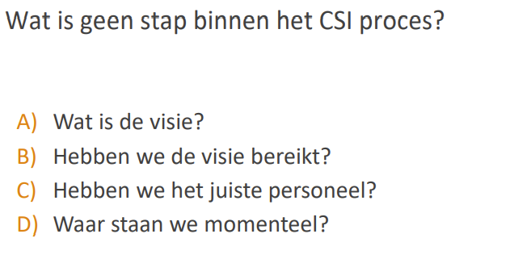

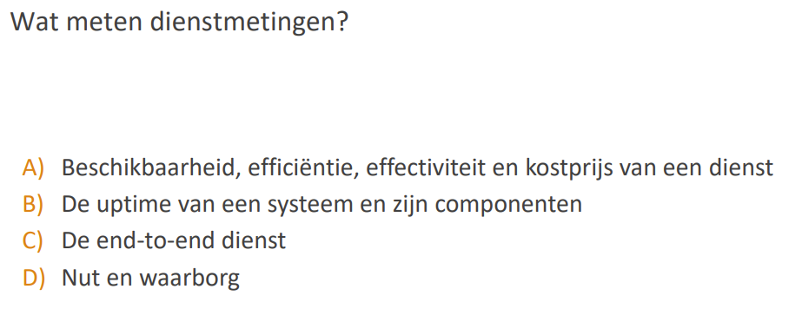

**Service Design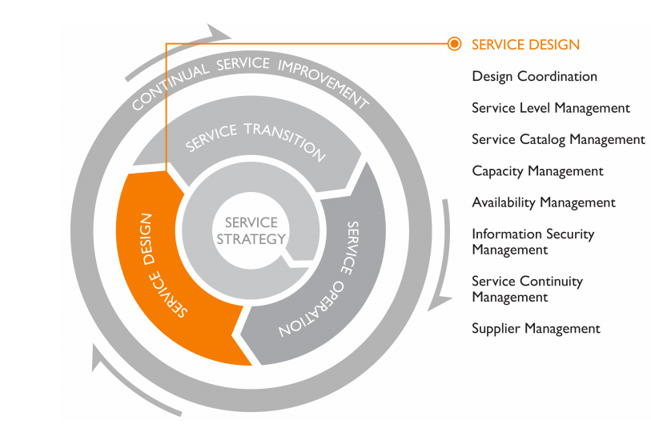 Wat houdt Service Design in?**- Het **ontwerpen** van diensten om deze in een productieomgeving te gebruiken  
- **Alle processen, praktijken en beleid ontwerpen** dat nodig is om de strategie van de dienstverlener uit te voeren  
- **Samenstellen van een Service Design Package** om door te geven aan de volgende stap in de levenscyclus van een product

**5 Aspecten ontwikkeling van Service Design**Het ontwerp van:  
- de dienst zelf  
- beheersdiensten en tools  
- infrastructuur die nodig is voor de dienst  
- nodigde processen die bij de dienst horen  
- testen en metingen om te controleren of de dienst de verwachtingen inlost

**De 4 P’s van Service Design**- People (mensen)  
- Processen   
- Producten (tools en technologie)  
- Partners (Leveranciers, Producenten, Verkopers)  
  
**Wat is een Service Catalogue?**Het is het menu voor je bedrijf of afdeling. Hierin staan de diensten die momenteel beschikbaar zijn, of waarvan de leverdatum is vastgelegd.  
  
**Service Catalogue Management** moet deze catalogus up-to-date houden.

**Service Level Management  
Doel:**- Het onderhandelen, eens worden over, en documenteren van bereikbare IT-doelen in **Service Level Agreements**- Het **monitoren en produceren van rapporten** over de geleverde diensten (ism Service Operation)  
  
- Er voor zorgen dat de klant een duidelijke en eenduidige verwacht heeft over het **niveau van de dienstverlening** (ism alle fasen van ITIL)- De **relatie en communicatie met de klant verbeteren** (ism Business Relationship Management)

**Communicatie**

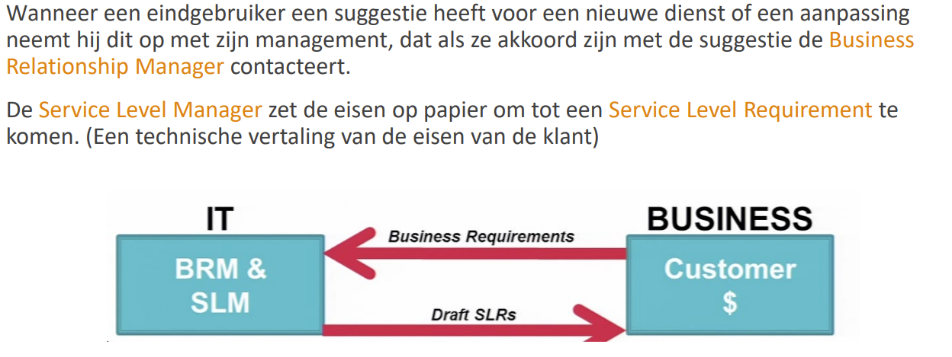

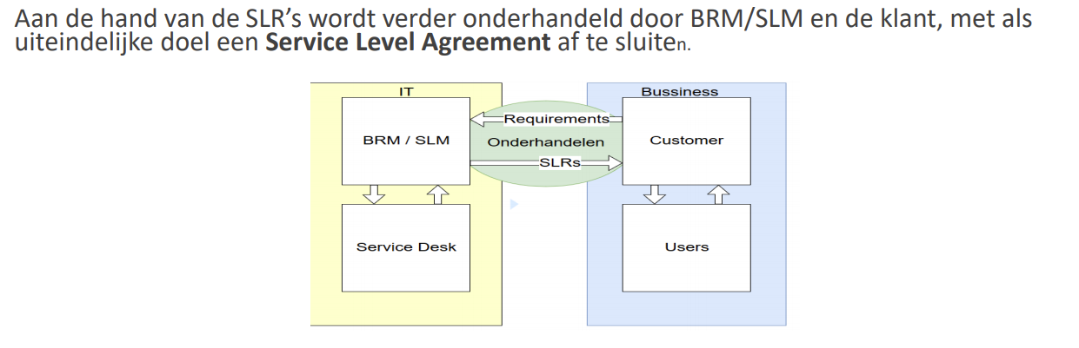

**Soorten overeenkomsten  
  
Service Level Agreements**- Afgesloten tussen **klant** en dienstverlener  
- Onderhandeld door **Service Level** **Manager (SLM)**  
  
**Operation Level Agreements**- Afgesloten tussen verschillende **diensten** van de dienstverlener  
- Onderhandeld door de SLM  
  
**Contracts**- Afgesloten tussen dienstverlener en leverancier  
- Onderhandeld door de **Supplier Manager**

**Soorten SLA’s  
  
Service Based SLA’s**  
- Verbonden aan een bepaalde dienst  
- Ondersteunde   
  
**Customer Based SLA’s**- Verbonden en zichtbaar voor de klant  
- Services die business processen ondersteunen en direct bijdragen aan de doelstellingen van de klant  
  
**Mixed SLA’**- De meeste bedrijven gebruiken SLA’s die voor het hele bedrijf tellen,en specifieke SLA’s afhankelijk van de functies

**Taken van de Service Level Manager**Samen met de **BRM** achterhaalt de **SLM** de **Business** **Requirements** van de klant.  
  
- Onderhandelt de **Service Level Agreements** en **Operational Level Argreements**, **sluit een akkoord af** en **documenteert** de afspraken  
- Hij monitort de uiteindelijke dienstverlening  
- Hij zoekt naar mogelijkheden om de dienstverlening te verbeteren  
- Hij behandelt feedback omtrent de dienstverlening  
  
  
**Service Review**- Meet of de geleverde dienst voldoet aan de voorwaarden van de SLA  
- De SLA bepaald hoe vaak deze meting wordt uitgevoerd  
- Resultaten worden opgenomen in een   
**Service Level Agreement Monitoring-chart (SLAM-chart)**- Na de chart wordt dieper ingegaan op verschillende gegevens  
- Wanneer de targets niet behaald worden, wordt er een plan opgesteld om de service te verbeteren (ism Continual Service Improvement)

**Capacity Management**- Opstellen van **up-to-date en geschikt capaciteitsplan**  
- Advies geven en over alles wat met capaciteit te maken heeft.  
- Er voor zorgen dat de gemeten prestaties van het systeem de prestatiedoelen evenaren of overstijgen, en de prestaties en capaciteit van de dienst en hulpbronnen zo aanpassen dat dit mogelijk wordt.  
- Diagnoseren en oplossen van alle problemen die te maken hebben met capaciteit.  
- De **impact van veranderingen in het systeem op de capaciteit voorspellen**  
- Proactief maatregelen nemen om de prestaties van het systeem te verbeteren wanneer de kosten verantwoord zijn.

**Availability Management**   
Zij zorgen voor de beschikbaarheid van alles binnen het bedrijf.  
 **Pro-actieve taken**- Zwakke punten in een ontwerp ontdekken, en oplossingen ontwerpen  
- Oplossingen implementeren en testen  
- Meten van beschikbaarheid en analyseren van de resultaten  
  
**Reactieve taken**- Bij downtime de oorzaken achterhalen en oplossingen voorstellen  
  
 **IT Service Continuity Management**Doel is er voor zorgen dat IT is voorbereid om mogelijke crisissen, en dat de normale dienstverlening zo snel mogelijk hersteld wordt.  
  
**Het plan is het resultaat van:**- Business Impact Analysis  
- Risicoanalyses  
  
Het resultaat is een plan de kans op een crisis te verkleinen, en in geval van een crisis om de **schade te beperken**. **Continuity Management** legt de **verantwoordelijkheden** vast, zorgt voor **training** en het **testen** van de plannen, en zorgt dat deze steeds **raadpleegbaar** zijn voor het personeel.

**IT Security Management**Verantwoordelijk voor de data van het bedrijf. Ze zorgt voor:  
- Vertrouwelijkheid, beschikbaarheid en integriteit van de data  
  
Dit proces is nauw verwant met **Availability Management** en **Access Management**Het resultaat van IT Security Management is een plan dat regels opstelt voor het gebruik van IT-infrastructuur en data, ook beslissingen over wie toegang heeft tot welke data gebeuren ook in dit proces.

**Supplier Management**Verantwoordelijk voor alle contacten met leveranciers  
  
- **afsluiten** van contracten  
- **opvolgen** van de **uitvoering** van de contracten  
- onderhandelen van **underpinning agreements** en deze afstemmen aan de SLA’s  
- Bijhouden van alle informatie rond leveranciers  
  
  
**Design Coordination**- Dient als enige **aanspreekpunt** en **bron van informatie** over het gehele designproces  
- Bewaakt de **planning, toewijzing van resources**- Lost **conflicten tussen de verschillende teams op**- Stelt de **Service Design Packages** op

**VOORBEELDVRAGEN**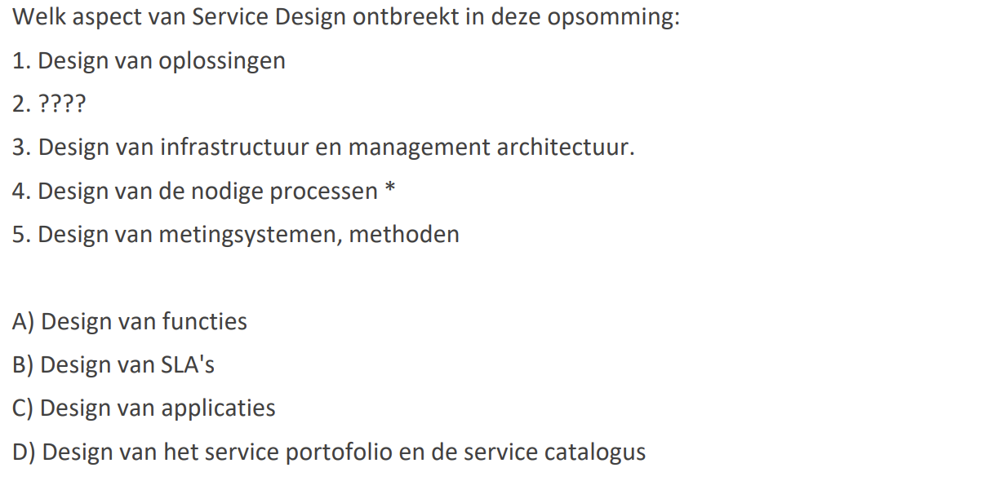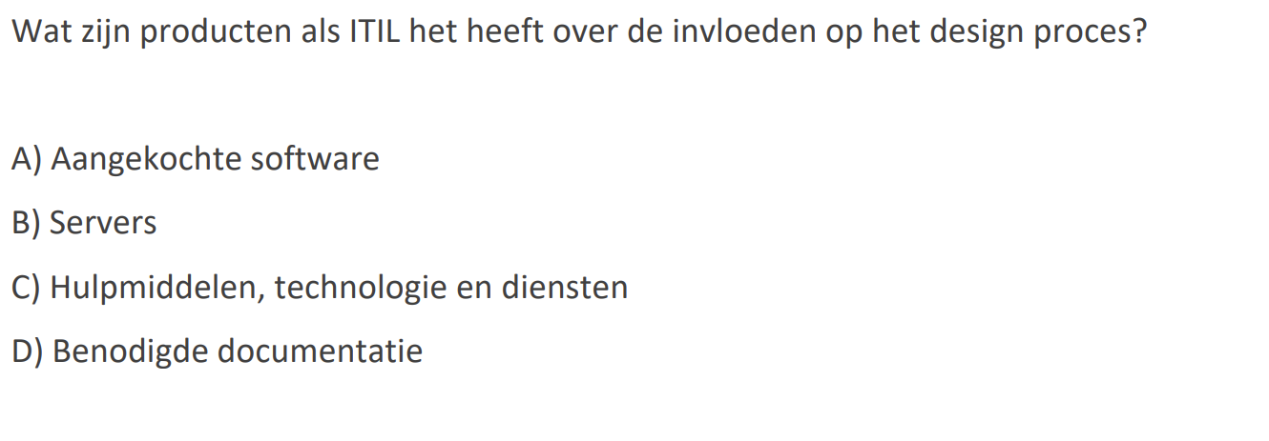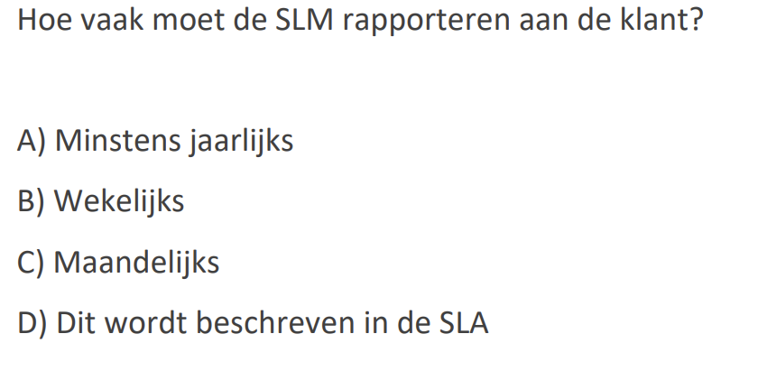

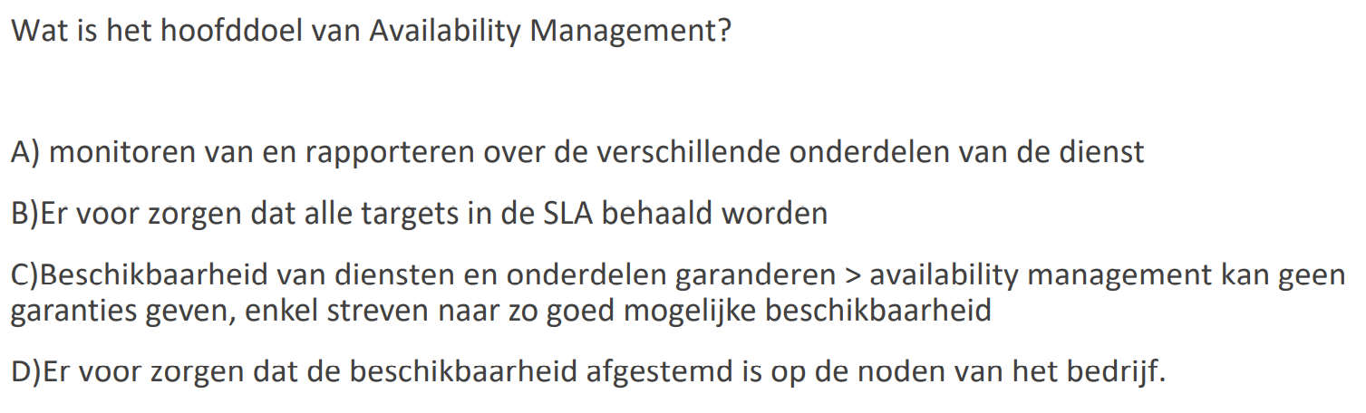

**Service Transition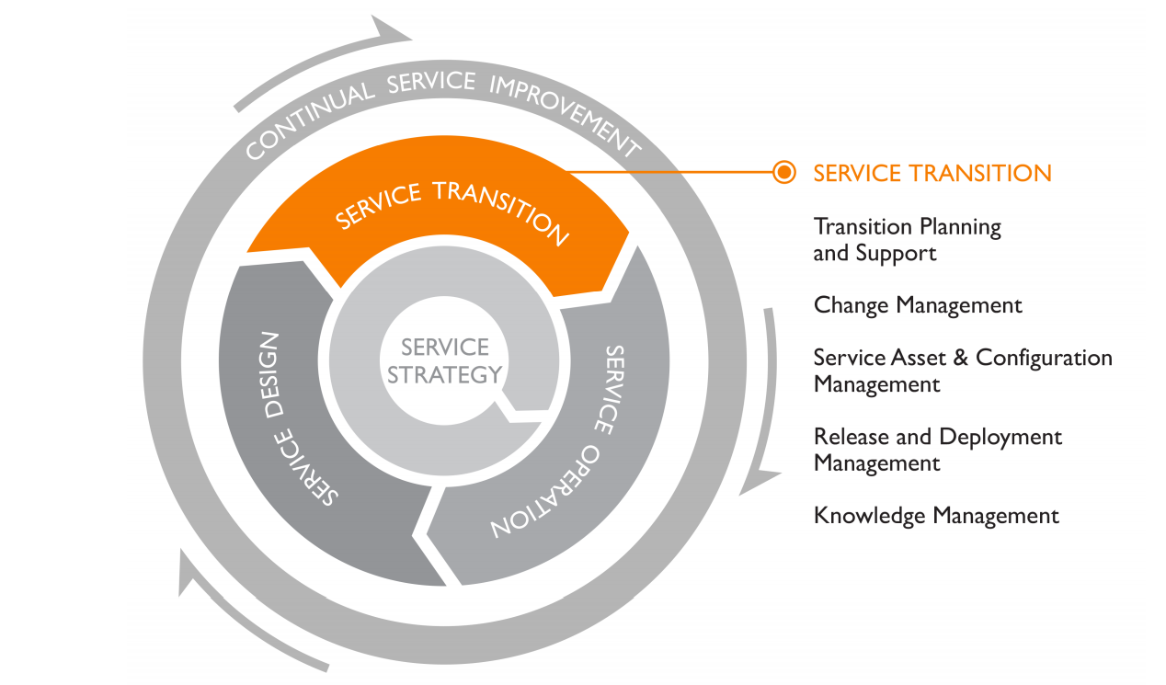 Wat houdt Service Transition in?**- Het **beheren van de complexitei**t en de risico’s verbonden met het **aanbrengen van wijzingen in bestaande diensten**- Het introduceren, wijzigen en stopzetten van **nieuwe diensten, applicaties of onderdelen**  
- Het overzetten van diensten van en naar een andere dienstverlener

**Het nut van Service Transition  
Voordelen:**  
- Een **hoger volume** van succesvolle wijzingen  
- Het **delen en hergebruiken van middel**  
- Het terugbrengen van tijdsverlies door onverwachte conflicten en afhankelijkheden  
- Juistere **verwachtingen** scheppen voor alle stakeholders  
- Het **vertrouwen dat een dienst volgens specificatie geleverd kan worden**, zonder dat die een negatieve impact heeft op andere diensten en stakeholders.

**Service Asset And Configuration Management**- Wordt meestal gewoon **Configuration Management** genoemd  
  
- Bedoeling is dat de middelen die een proces gebruikt **gecontroleerd** worden, en er steeds up-to-date informatie over de middelen beschikbaar is.  
  
- Gecontroleerd wil in dit geval zeggen dat de component wordt opgevolgd, vanaf de introductie tot hij verwijderd wordt.  
  
- Nodig om de impact van wijzigingen in te schatten, en steeds een **overzicht van de IT-middelen** te hebben.  
  
  
**Configuration Items**- Kennen van componenten van een dienst  
- Hardware en software   
  
**Hoe CI’s kiezen?**Dit zijn de **componenten die belangrijk genoeg zijn om bijgehouden te worden**  
- Voordeel is dat informatie over CI’s steeds wordt bijgehouden en bijgewerkt indien nodig  
- Nadeel is dat dit veel extra werk vraagt, wijzingen in CI’s moten steeds door Change Management uitgevoerd worden

**CMDB =** Configuration Management Database (Databank waar CI’s worden bijgehouden)  
  
**CMS =** Configuration Management System (verzameling van databanken, tools, procedures om informatie over CI’s en hun relaties te verzamelen, op te slaan, te beheren, bij te werken en weer te geven  
  
**CB =** Configuration Baseline (momentopname van de configuratie van een systeem dat gebruikt kan worden als vergelijkingspunt, of om veranderingen terug te rollen naar een eerder werkende staat.  
  
  
**Definitive Media Library**  
- **Verzameling van goedgekeurde media** die mag worden gebruikt binnen het bedrijf  
- Gebruikt door **Release & Deployment Management**, beheerd door **Configuration Management**, gewijzigd door **Change Management**- Bevat software, licenties en documentatie

**Stappen binnen Configuration Management**Stap 1 **Planning:**Beslissen als het proces nuttig is voor het bedrijf en de juiste mensen de juiste rollen geven  
  
Stap 2 **Identificeren van de CI’s:**Wat moet opgenomen en bijgehouden moet worden in de CMDB  
  
Stap 3 **Change Control:**Wijzingen bijhouden en hoe worden die in de databank verwerkt?  
Bewaken van integriteit van data  
  
Stap 4 **Statuscontrole:**Heeft elke CI een status en klopt deze status?  
  
Stap 5 **Verifiëren**:  
Van gegevens op regelmatige basis

**Configuration Management System**- Bestaat uit aller CMDB’s en databanken  
- Moet antwoord geven op complexe vragen  
- Mogelijkheden: **Configuration Model:** De basis voor Change Management om de impact van een wijzigingen in te schatten   
  
**Change Management**- **Antwoorden op aanvragen voor verandering** vanuit het bedrijf of IT, zodat de diensten beantwoorden aan de bedrijfsnoden  
  
- Er voor zorgen dat veranderingen geëvalueerd en gedocumenteerd worden, en dat de toegelaten veranderingen een prioriteit krijgen, er een planning wordt opgesteld, getest, gedocumenteerd en gecontroleerd worden, en uiteindelijk geïmplementeerd worden op een gecontroleerde manier.

- Er voor zorgen dat alle wijzigingen van **Configuration Items** in het **Configuration Management** **System** door de **Configuration Librarian**, de persoon verantwoordelijk voor het updaten van **de CMDB**  
  
**Soorten Wijzigingen**  
**Normal Change** (bv. Functionele of technische uitbreidingen)  
- Volgt de normale procedure  
- Moet gereviewed worden door Change Management  
  
**Standard Change** (bv. Vernieuwing van de versie van software)  
- Vooraf goedgekeurd  
- Bedoeld voor routinehandelingen (laag risico, beperkte impact)  
  
**Emergency Change** (bv. Omwille van een fout in een IT-service, …)  
- Wijzigingen die zo snel mogelijk uitgevoerd kunnen worden  
- Moeten nog steeds op voorhand aangevraagd worden

**Beslissingsnemers**  
**Change Manager**- Uiteindelijke beslissingsrecht  
  
**Change Advisory Board**- Adviserende rol  
- Samengesteld uit ervaren personeel met beslissingsrecht  
- Mogelijk aangevuld met specialiteiten afhankelijk van de soort change  
  
**Emergency Change Advisory Board**- Kan snel bij elkaar geroepen worden  
- Mogelijk informeel  
  
**Bronnen van wijzigingen  
  
Request For Change (RFC)**  = Standaard aanvraag  
  
**Aanvraag door eindgebruikers** = Service Desk  
 **Project Initiation Document** = Bij de opstart van een nieuw project door PM  
 **Change Proposal** = Grote, ingrijpende wijzingen  
 **Change Model** = Handelingen die vaak uitgevoerd moeten worden  
  
  
**Remediation Plan**- Wat als een **change** fout loopt?  
- Stappen **noodzakelijk** om een verandering terug te rollen  
- Moet gecontroleerd worden voor een **change** goedgekeurd kan worden  
  
  
**Release and Deployment Management**De officiële doelen volgens ITIL zien er als volgt uit: Het maken, testen en uitrollen van releases in de DML in een productieomgeving volgens een vooraf overeengekomen plan en planning. Het opstellen van en een akkoord bereiken over deployment management plannen met klanten en stakeholders Er voor zorgen dat alle release packages traceerbaar zijn, geïnstalleerd, getest, geverifieerd of ongeïnstalleerd kunnen worden, en dat er indien nodig een rollback kan gebeuren Er voor zorgen dat nieuwe of gewijzigde diensten en alle ondersteunende onderdelen het overeengekomen nut en waarborg kunnen leveren

**Knowledge Management**- De **kwaliteit van management beslissingen verbeteren** door er voor te zorgen dat **kennis, informatie en data** beschikbaar is gedurende de hele levenscyclus  
  
- Het bijhouden van een **Service Knowledge Management System (SKMS)** dat informatie beschikbaar stelt die geschikt is voor elk publiek doorheen de hele organisatie van de dienstverlener.   
  
  
**Data -> Informatie -> Kennis**  
**Data**- Resultaat van een meting  
- Op zichzelf weinig betekenis  
- Geen basis voor een beslissing  
- -> CMDB (Configuration Management Database)

**Informatie**- Relatie tussen verschillende datapunten  
- Mogelijk een conclusie te trekken  
- -> CMS (Configuration Management System)

**Kennis**- Informatie aangevuld met ervaring en inzicht  
- Basis voor beslissingen  
- -> SKMS (Service Knowledge Management System)

**Transition Planning and Support**- Vergelijkbaar met Service Coordination uit de Design-Fase  
  
**Doelen:**- Het bepalen van **beleid, standaarden en modellen** voor Service Transition activiteiten en processen

- Elke grote **wijziging** of nieuwe dienst door het hele Transition Proces begeleiden

- Het **coördineren** van alle hulpbronnen zodat verschillende projecten tegelijkertijd door Service Transition geleid kunnen worden.

- Prioriteiten **toekennen aan conflicterende benodigdheden** aan Service Transition hulpbronnen.  
  
  
  
**Resultaat van Service Transition**- Het resultaat is de **werkende applicatie in Service Operation**  
  
- Inclusief alles om de overdracht mogelijk te maken  
 - Alle documentatie die beschrijft hoe de dienst er uit ziet nu die operationeel is.

- Training voor de gebruikers

- Training voor het ondersteunende personeel

- Een draaiboek voor het operationeel houden van de dienst  
  
 **VOORBEELDVRAGEN**

